موافقتنامه
موافقتنامه حاضر همراه با اسناد و مدارك موضوع ماده 2 آن كه مجموعه اي غير قابل تفكيك مي باشد و از اين پس "قرارداد" ناميده مي شود، در محل شركت سهامي آب منطقه‌اي ............... بين آقاي ..................مدير عامل شركت سهامي آب منطقه‌اي ............... كه از اين پس كارفرما ناميده مي شود، از يك سو و …………….…………….به نمايندگي ………………………كه از اين پس مجــــــري( مشاور) ناميده مي شود از سوي ديگر، طبق مقررات و شرايطي كه در اسناد و مدارك اين قرارداد درج شده، منعقد مي گردد.

ماده 1- موضوع قرارداد
موضوع قرارداد عبارت است از:
……………………………………………………………………………….

ماده 2- اسناد و مدارك
اين قرارداد شامل اسناد و مدارك زير است :
- 2-1- موافقتنامه حاضر
- 2-2- شرايط عمومي
- 2-3- پيوستها :
پيوست 1 و 2 - شرح موضوع قرارداد و شرح خدمات طبق پيشنهاد (Proposal) تصويب شده
پيوست 3- مبلغ قرارداد ، روش محاسبه و نحوه پرداخت آن
پيوست4- برنامه زماني كلي
پيوست 5- شرايط خصوصي
پيوست 6- مشخصات افراد پژوهشگر همراه با سوابق كاري و پژوهشي ( اظهار نامه واحد پژوهشي يا فناوري شماره
1 و 2 و 3 )
- 2-4- اسناد تكميلي كه حين انجام خدمات، در چارچوب قرارداد و به منظور اجراي آن به مشاور ابلاغ شده يا بين طرفين قرارداد مبادله مي شوند.
- 2-5- مدارك و گزارشهاي تاييد شده

ماده 3- مدت
مدت انجام خدمات پژوهش موضوع قرارداد كه شروع و تنفيذ آن طبق ماده 2 شرايط عمومي قرارداد است، با توجه به برنامه زماني كلي (پيوست 4) پيشنهادي مجري( مشاور) برابر …….ماه است و شروع آن ازتاريخ ابلاغ قرارداد مي باشد . مدت ياد شده تابع تغييرات موضوع ماده 18 شرايط عمومي قرارداد خواهد بود.
ماده 4- مبلغ قرارداد
مبلغ قرارداد براي انجام خدمات برابر …………………………. ريال مي باشد.

ماده 5- تعهدات طرفين قرارداد
  - 5-1- مشاور متعهد است خدمات پژوهشي خود را طبق اسناد و مدارك قرارداد، در ازاي دريافت مبلغ قرارداد انجام دهد و اعلام مي نمايد كه داراي توان و‌ تشكيلات لازم براي انجام اين كار است.
  - 5-2- كارفرما متعهد به انجام وظايفي است كه در اسناد و مدارك قرارداد براي او معين شده است و نيز متعهد مي شود كه در ازاي انجام خدمات موضوع قرارداد، مبلغ قرارداد مربوط را طبق اسناد و مدارك قرارداد به مشاور پرداخت كند.

ماده 6- نشاني طرفين :

نشاني كارفرما :
………………………………………………………………………………

نشاني مجري :
……………………………………………………………………………….

هرگاه يكي از طرفين قرارداد نشاني خود را تغيير دهد بايد 15 روز قبل از تاريخ تغيير، نشاني جديدخود را به طرف ديگر اعلام كند. تا وقتي كه نشاني جديد به طرف ديگر اعلام نشده است، مكاتبات به نشاني قبلي ارسال خواهد شد و دريافت شده تلقي مي گردد.

ماده 7- تعدادنسخه هاي قرارداد
اين قرارداد درچهار (4) نسخه تنظيم شده و به امضاي دو طرف قرارداد رسيده و يك نسخه از آن به مجري( مشاور) ابلاغ شده است و همه نسخه هاي آن اعتبار يكسان دارند.

كارفرما :  مدير عامل شركت سهامي آب منطقه‌اي..............  ونماينده مجري طرح تحقيقات كاربردي | مجري( مشاور) :  ...............................



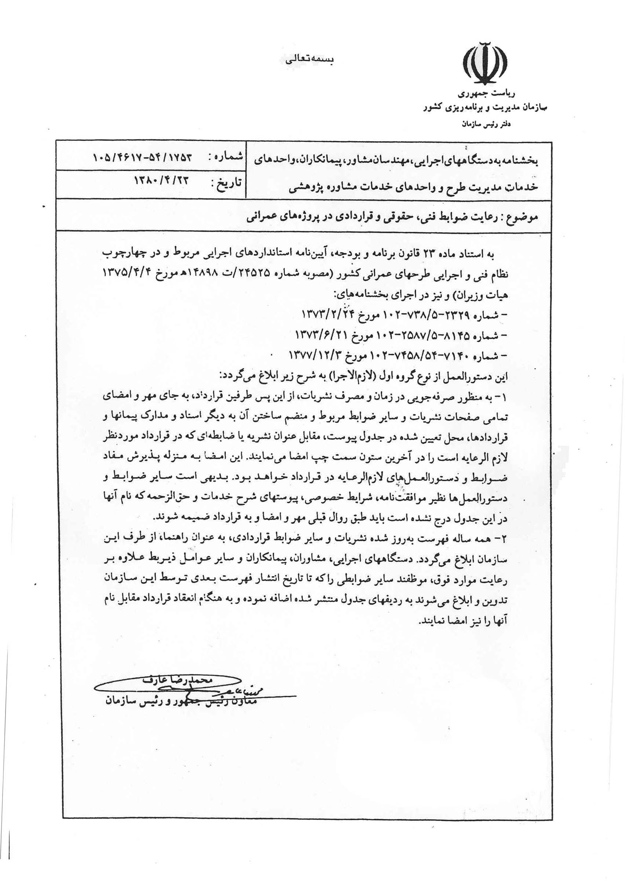

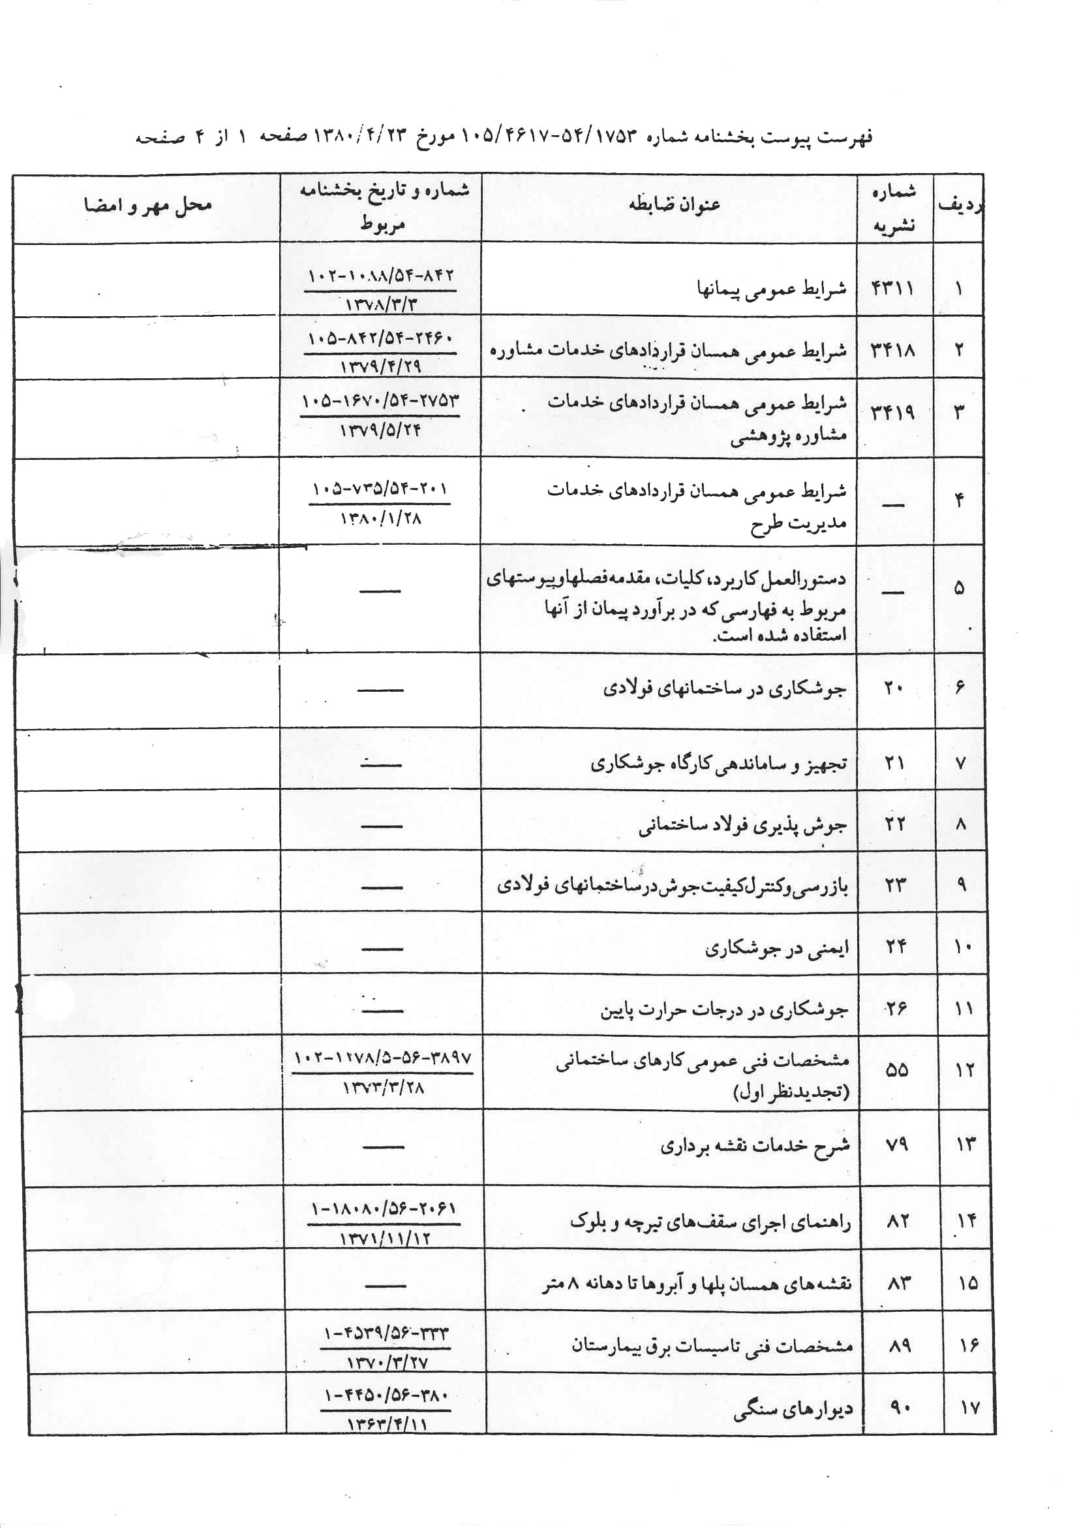

پيوست شماره 1- شرح موضوع و شرح خدمات قرارداد

عنوان قرارداد : ...............................

حدود خدمات . شرح وظايف پروژه تحقيقاتي با كد پروژه ..................

1-

2-

3-........

پيوست شماره 2- برنامه زمان‌بندي و شرح خدمات پروژه ( به تفكيك و با انطباق كامل با متدولوژي و مصوبات كميته تحقيقات ) و روند انجام كار

پيوست شماره 3- مبلغ قرارداد , روش محاسبه و نحوه پرداخت آن
……………………………………………………..

3-1- مبلغ قرارداد : كل حق الزحمه موضوع اين قرارداد مبلغ ………………………ريال مي‌باشد.

3-2- نحوه پرداخت :
در اجراي مفاد 15، 16 و 17 شرايط عمومي اين قرارداد به شرح ذيل پرداخت مي گردد‌ :
  - 3-2-1- در صورت تمايل معادل 20 درصد كل حق الزحمه به عنوان پيش پرداخت در مقابل اخذ ضمانتنامه مورد قبول كارفرما، كه طبق بند 16-1 شرايط عمومي قرارداد به تناسب پرداخت حق الزحمه مستهلك مي‌گردد.
  - 3-2-2- معادل 20 درصد كل حق‌الزحمه پس از ارائه گزارش و تاييد تا سقف 25 درصد پيشرفت كار
  - 3-2-3 - معادل 50 درصد كل حق‌الزحمه پس از ارائه گزارش و تاييد تا سقف 50 درصد پيشرفت كار
  - 3-2-4 - معادل 75 درصد كل حق‌الزحمه پس از ارائه گزارش و تاييد تا سقف 75درصد پيشرفت كار
  - 3-2-5 – معادل100 درصد كل حق‌الزحمه پس از ارائه گزارش نهايي و تكميل مدارك مورد نياز
  - * طبق بند يك ماده 13 شرايط عمومي قرارداد, از هر پرداخت معادل 10 درصد بعنوان حسن انجام كار كسر خواهد گرديد كه در پايان و پس از تسويه حساب نهايي مبلغ ياد شده مسترد خواهد شد.

پيوست شماره 4- حدود شرح خدمات دبيرخانه اي

پيوست شماره 5- شرايط خصوصي پيمان
- مشاور موظف است علاوه بر ارائه گزارشات پيشرفت كار در چهار مرحله 25، 50 و 75 و 100 درصد پيشرفت كار پروژه در پايان هر سه ماه گزارش عملكرد خود را نيز به كارفرما اعلام نمايد.
- كارفرما نتايج بررسي گزارشات پيشرفت كار پروژه را در هر مرحله حداكثر ظرف مدت 2 ماه پس از دريافت گزارشات به مشاور اعلام خواهد نمود و مشاور حداكثر ظرف مدت يكماه موظف به اصلاح و اعمال نظرات كارفرما مي‌باشد.
- مشاور گزارشات ميان مرحله و نهائي خود را در سه نسخه به همراه يك نسخه نرم افزاري تحويل كار فرما خواهد داد.
- مشاور در پايان كار و پس از تائيد نهايي پروژه موظف به ارائه گزارشات به فرمت پيوست شرايط خصوصي قرارداد مي‌باشد.
- كارفرما صرفا موظف به معرفي مشاور به نهادهاي ديگر جهت دريافت اطلاعات و مدارك مربوطه‌اي است كه در اختيار اين دفتر نمي باشد. بديهي است هزينه تهيه اين مدارك بر عهده مشاور مي‌باشد.
- در صورت تهيه نرم افزار درپروژه، مشاور موظف به ارائه نسخه اجرائي، متن برنامه (Source) كتابچه راهنماي نرم‌افزار (User Manual) بصورت كاربردوست (User Friend) مطابق شيوه نامه تهيه مدلهاي رايانه‌اي (پيوست شرايط خصوصي قرارداد) مي باشد.
- در صورتيكه پروژه بصورت پايان نامه دانشجويي كارشناي ارشد يا رساله دكتري پذيرفته شده است، مجري مي‌بايست حداقل 10 روز قبل از برگزاري جلسه دفاعيه، مراتب را كتباً اعلام نمايد تا نسبت به شركت نماينده كارفرما در جلسه مزبور اقدام گردد. همچنين به منظور تصويب نهايي پروژه، لازم است مجري و محقق اصل تاييديه تحصيلات تكميلي دانشگاه مربوطه درخصوص پذيرش پايان نامه و معرفي هيئت داوران و اعلام تاريخ برگزاري جلسه دفاعيه و امتياز كسب شده را به همراه تصوير صورتجلسه دفاعيه به كارفرما ارائه نمايد.
- كليه مكاتبات انجام شده طي مراحل بررسي پيشنهاد پروژه جزء مدارك و مستندات لحاظ گرديده و تعهدات احتمالي مربوطه نيز لازم الاجرا بوده و جزء شرح خدمات مد نظر قرار
مي‌ گيرد.
9- چنانچه پروژه به صورت فعاليتهاي آزمايشگاهي و ميداني انجام مي پذيرد، رعايت مفاد " شيوه
نامه تدوين و ارائه نتايج پروژه هاي آزمايشگاهي و ميداني " ( پيوست شرايط خصوصي قرارداد ) لازم الاجرا مي باشد.

گزارش پژوهش و اجزاي آن

الف) لازم است موارد ذيل در تهيه گزارش نهايي رعايت گردد:
گزارش لازم است در قطع A4 تهيه شود. كليه اشكال، تصاوير و نمودارها كه در اصل به صورت رنگي هستند مي بايست در تمام نسخ گزارش نهايي نيز به صورت رنگي ارايه شوند. متن، علايم و ساير مندرجات موجود در گزارش نهايي مي بايست به صورت تايپ كامپيوتري باشد (دستنويس پذيرفته نيست). در ضمن توصيه مي گردد در تايپ كامپيوتري از قلم هاي رايج و مناسب مانند زر استفاده شود. جلد گزارش نهايي مي بايست از نوع گالينگور بوده و ترجيحاً به رنگ هاي آبي، سرمه اي و يا سبز انتخاب گردد.

اجزاي گزارش نهايي به شرح و ترتيب ذيل مي باشند:
- فرم روي جلد: مشابه بند 2 اما به صورت زركوب.
- فرم داخل جلد: به زبان فارسي و طبق فرمت ضميمه.
- چكيده پژوهش: به زبان فارسي حداكثر در يك صفحه قطع A4.
- فرم تاييديه حمايت مالي معاونت پژوهشي: با فرمتي مشابه نمونه ضميمه.
- فهرست مطالب.
- فهرست نمودارها و اشكال.
- فهرست جداول.
- معرفي نمادها، علايم و حروف اختصاري مورد استفاده و اشاره شده در پژوهش.
- متن اصلي گزارش پژوهش.
- نتايج حاصله و ارايه پيشنهادها جهت پژوهش هاي آتي.
- فهرست منابع و مراجع.
- ضمايم و ملحقات (پيوست 1، پيوست 2،....): در صورتي كه برخي از پيوست ها حجم زيادي داشته باشند مي بايست در يك مجلد به صورت مجزا از گزارش اصلي ارايه شوند. نقشه هاي بزرگ منضم به گزارش نهايي نيز مي بايست به صورت يك مجلد جداگانه ارايه شوند و يا در جيبي كه در جلد گزارش نهايي تعبيه مي گردد قرار گيرند.
- چكيده پژوهش به زبان انگليسي.
- فرم داخل جلد: به زبان انگليسي طبق فرمت ضميمه.
- فرم پشت جلد: به زبان انگليسي مشابه بند 14 اما به صورت زركوب.
- نوشته زركوب روي لبه (عطف) جلد: شامل عنوان پروژه، نام محقق اصلي و سال انتشار پروژه.

ب) توصيه مي شود در تهيه گزارش نكات ذيل مورد نظر قرار گيرد:
- حاشيه هر صفحه 3×3 باشد.
- قلم متن زر 14 در نظر گرفته شود.
- تيتر مطالب با قلم زر 16 سياه و 14 سياه باشد.
- زيرنويس مطالب با قلم زر 11 نازك درج شود.

شيوه نامه تهيه مدل رايانه اي و نرم افزارهاي مرتبط با قراردادهاي پژوهشي

با توجه به اصل استفاده مطلوب از سرمايه گذاري بعمل آمده در ايجاد مدل ها و نرم افزارهاي رايانه اي، ضروري است در طراحي و ايجاد اين نرم افزارها اصول استاندارد و متعارف توليد نرم افزار به شرح ذيل رعايت گردد. طبق اين شيوه نامه تهيه نرم افزار بر حسب مورد جزو يكي از دو گروه ذيل قرار گرفته و رعايت موارد مربوط به هر گروه كاملاً ضروري مي باشد.
گروه اول : پروژه هاي مربوط به تبيين تئوري روش هاي عددي و مدلهاي رياضي جديد و ارائه آنها در قالب برنامه هاي رايانه اي كه هدف اصلي آنها تنها معرفي روشها و تئوري هاي جديد مي باشد جزو گروه اول اين شيوه نامه محسوب گرديده و رعايت بندهاي الف و ب براي آنها الزامي است.
گروه دوم : پروژه هاي مربوط به تهيه و توسعه مدلهاي رياضي، عددي و مواردي كه هدف نهايي از انجام آنها تهيه نرم افزارهاي رايانه اي جهت استفاده كاربردي از نرم افزار مي باشد، جزو گروه دوم اين شيوه نامه محسوب گرديده و رعايت كليه بندهاي الف، ب، ج و د براي آنها الزامي است.
الف – استانداردهاي تحليل و طراحي :
در اين مرحله كه مهمترين بخش از توليد نرم افزار مي باشد، روش بكار رفته جهت تحليل سيستـــــم كه مبتني بر يكي از روش هاي مهندسي نرم افزار و تحليل و طراحي سيستم مي باشد، در حد برنامـــه نوشتـــــه شده بيان و مستنــدات مربوطه شامل جـــــــداول و چارت هاي متــدولوژي مـــــورد استــــــفاده، ارايـــــــه گــــردد (‏Top-Down، ‏Tructured، SSADM، Object Oriented و ...). در اين مستندات الگوريتم ها و مدل طراحي شده به طور دقيق توضيح داده شده و با ابزارهاي متدولوژي بكار رفته نمايش داده مي شود. ( در صورت نياز به ايجاد بانك اطلاعاتي، ساختار جداول اطلاعاتي و فيلدهاي مربوطه ...)
ب – مستندات پياده سازي :
مستندات مربوط به پياده سازي و كدينگ سيستم شامل موارد زير بيان مي شود :
- محيط و زبان مورد استفاده جهت پياده سازي (حتماً تحت ويندوز).
- نرم افزار مورد استفاده جهت ايجاد و مديريت بانك اطلاعاتي ( ترجيحاً SQL/Server ياOracle ).
- نحوه طراحي شبكه اي نرم افزار (درصورت شبكه اي بودن).
- تشريح كليهProcedure ها، Component ها وobject هاي مورد استفاده در برنامه .
- تشريح كليه ابزارهاي خارجي استفاده شده در برنامه .
- شماي كلي برنامه با توجه به روش مورد استفاده در پياده سازي.
- Source اصلي برنامه به همراه كليه External Source هاي بكار رفته.
- نحوه نصب برنامه به همراه كليه امكانات مورد نياز (ترجيحاً Auto Run ).
- نحوه استفاده از Uni Code جهت استفاده فارسي بدون توجه به نسخه ويندوز.
ج – مشخصات عمومي نرم افزار :
در اين قسمت مشخصات عمومي نرم افزار از نظر كاربري و استفاده به شرح زير رعايت مي‌شود:
  - بسته نرم افزاري ارايه شده بايد مستقل و كامل بوده و كليه ويرايشگرها، فونت ها، فارسي ساز، تصاوير و نرم افزارهاي جانبي مورد نياز براي قسمت اصلي آن در داخل بسته نرم افزاري ارائه شده موجود باشد.
  - نرم افزار ارائه شده بايد سازگار با سيستم عامل M.S.Window نگارش 95 به بالا بوده و توانايي تبادل اطلاعات با گروه برنامه هاي M.S.Office را داشته باشد.
  - صفحه اصلي برنامه داراي منوهاي رايج شامل منوهاي فايل File (اولين منو)،...، Help (آخرين منو) باشد.
  - آخرين منو (منوي Help ) بايد حاوي مطالب زير باشد :
الف – ليست كليه متغييرها و پارامترهاي موجود ورودي يا خروجي بكار رفته در نرم افزار همراه با توضيح كافي در هر مورد.
ب – قابليت هاي نرم افزار، كاربرد، روش حل معادلات و ... همراه با مثال.
ج – دفترچه راهنماي كار با نرم افزار : توضيح اينكه دفترچهراهنماي نرم افزار بايد در هنگام ارائه گزارش نهايي پروژه تحويل گردد. مطالب اين دفترچه بايد در منو Help نيز قابل دسترسي و چاپ باشد.
د – آخرين گزينه منوي Help تحت عنوان ”پديد آورندگان“ و يا ”about us “ شامل معرفي محققان طراح نرم افزار بوده و در پايان، جمله ”اين نرم افزار با هزينه (يا با مشاركت) كميته تحقيقات شركت سهامي آب منطقه‌اي ...................تهيه شده و كليه حقوق مادي و معنوي آن متعلق به اين شركت مي باشد“ درج گردد.
  - چاپ خروجي نرم افزار ارائه شده شامل فايل متغييرهاي محاسبه شده و فايل داده هاي اوليه، نمودارها، تصاوير و ... بايد توسط كاربر و به راحتي امكان پذير باشد.
  - فايل داده هاي اوليه نرم افزار داراي مقادير اوليه و پيش فرض (Default) منطقي و قابل رؤيت باشد.
  - بطور كلي هدف، ارائه نرم افزار به صورت كاربردوست User friendly مي باشد، بنابراين به هنگام بروز خطا در هنگام كار، برنامه بايد داراي پيام هاي راهنماي مناسب باشد.
  - درصورت استفاده از فارسي ساز در متن برنامه لازم است از برنامه هاي Avand, Parsa و يا فونت هاي Windows 2000 استفاده نموده و از بكار بردن فارسي سازهاي غيرمتعارف خودداري گردد (استاندارد Unicode كاملاً رعايت شده باشد).

د – نحوه نگهداشت و توسعه :
كليه Error هايي كه ممكن است در موقع استفاده برنامه رخ دهد به همراه نحوه رفع آنها توضيح داده شده و نحوه پشتيباني و Backup گيري و ساير مسايل مربوط به نگهداشت، به تفضيل و واضح بيان شود.
اين معاونت پس از دريافت نرم افزار و مستندات قيد شده در اين شيوه نامه نسبت به بررسي تمامي قسمت‌هاي آن اقدام و پس از تاييد، نرم افزار را تحويل خواهد گرفت.

جمهوري اسلامي ايران
وزارت نيرو
(زر14فاصله 1cm)

شركت سهامي آب منطقه‌اي ..................... (زرBold18 فاصله1cm)

كميته تحقيقات (زر16 فاصله1cm)
(طرح تحقيقات كاربردي) (زرBold14 فاصله1cm)

گزارش (ميانكار ...../ نهايي) (زر18 فاصله1cm)
لطفاً عنوان پروژه تحقيقاتي با اين فونت و با اين فرمت تايپ شود(زرBold22 فاصله1cm)

سازمان مجري:(زر 14 فاصله 1cm)
پژوهشگر (ان):

زمان انتشار:
Islamic Republic of Iran
Ministry of Energy
(زر 12 فاصله 1cm)

.. . ..company

(زرBold 18 فاصله 1)
(IWRMC) (زر 14 فاصله 1cm)
(زر16 فاصله1cm)Deputy of Research and Technical Affairs

(Applied Research Plan)(زر Bold14 فاصله 1cm)

Final Report on: (زر 14 فاصله 1cm)
TOPIC, TOPIC, TOPIC, TOPIC, TOPIC, TOPIC,

TOPIC, TOPIC, TOPIC

(زرBold 18 فاصله 1)

Organization:
Researcher (s):
Date:(زر14)
بسمه تعالي

اين پروژه تحقيقاتي با حمايت مالي كميته تحقيقات شركت سهامي آب منطقه‌اي ........... تحت قرارداد شماره مورخ با كد به انجام رسيده است.

خلاصه تحقيق انجام شده

به منظور تهيه خلاصه تحقيق انجام شده، لازم است نكات ذيل مدنظر قرارگيرد:
  - مقدمه ( شامل هدف از انجام تحقيق )
  - متن اصلي ( شامل خلاصه‌اي از اطلاعات جمع‌آوري شده، تحقيقات انجام شده قبلي، شيوه و روند انجام تحقيق فعلي و ....)
  - اشكال و نمودارهاي اصلي بصورت سياه و سفيد كه در داخل متن قرار خواهند گرفت.
  - نتايج و دستاوردهاي حاصل از تحقيق ( بصورت كمي و كيفي )
  - تشكر و قدرداني ( اشاره به حمايت مالي معاونت فني و پژوهش‌هاي شركت سهامي مديريت منابع آب ايران ( دفتر امور پژوهشي و پشتيباني علمي )
  - منابع و مراجع ( حداكثر 5 مورد از مراجع اصلي مورد استفاده ذكر گردد)
  - مقدمه به زبان انگليسي نيز تهيه و ارائه شود.
  - خلاصه گزارش در حدود 6 الي 8 صفحه A4 با فونت ZAR12 و با فاصله سطر 7 ميلي متر تهيه شود.
همچنين به منظور تسريع در انتشار ، خلاصه ياد شده در برنامه Word2000 يا 97 تهيه و در يك ديسكت به اين دفتر ارائه گردد.

پيوست شماره 6 – مشخصات افراد پژوهشگر , همراه با سوابق كاري و پژوهشي

) شامل اظهار نامه واحد پژوهشي يا فناوري شماره هاي 1 و 2 و 3 كه به پيوست مي باشد.(

